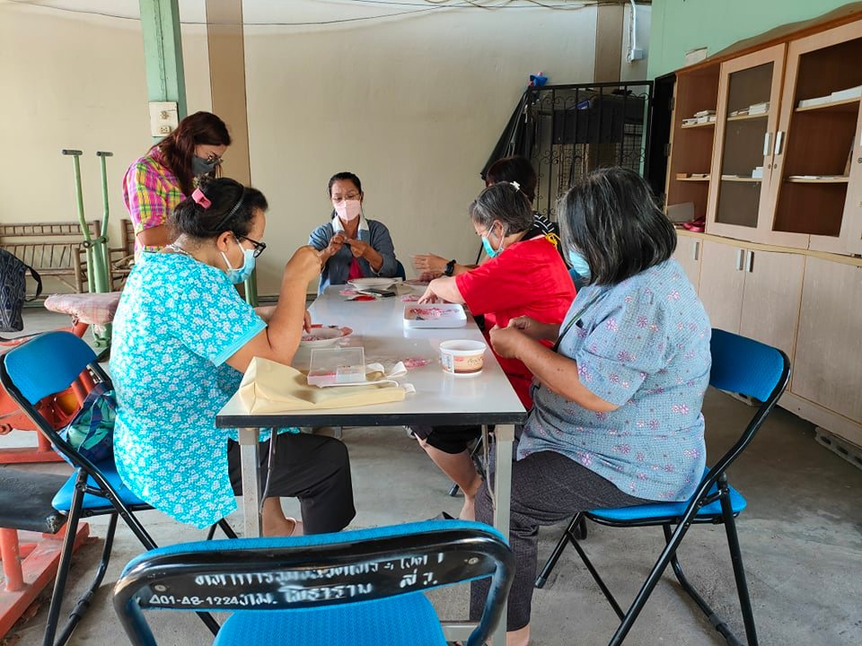

หลักสูตรการจัดกิจกรรม กศน.ป้องกันภาวะซึมเศร้า คงสมรรถนะทางกาย จิต และสมองของผู้สูงอายุ
รุ่นที่ 3 ห้องที่ 2
5 จังหวัดราชบุรี

กิจกรรมนันทนาการ : การกระตุ้นสมองด้านความใส่ใจและความจำ
.“การกระตุ้นสมองด้านความใส่ใจและความจำ” เป็นการฝึกสมองของผู้สูงอายุ โดยการจัดกิจกรรมผู้สูงอายุที่เราคำนึงถึงสุขภาพของผู้สูงอายุ ทั้งทางกาย จิตและสมองของผู้สูงอายุในแต่ละคน และกิจกรรมดังกล่าวช่วยเสริมให้มีสุขภาพทางกาย จิตและสมองของผู้สูงอายุที่ดีขึ้นและช่วยกระตุ้นสมองให้มีสมาธิ รวมถึงอารมณ์ของผู้สูงอายุที่ได้ทำกิจกรรมเพื่อใช้เวลาว่างให้เป็นประโยชน์ ซึ่งเชื่อมไปสู่กระบวนการทางความคิดและความจำของผู้สูงอายุได้เป็นอย่างดี โดยใช้กิจกรรมการศึกษาเพื่อพัฒนาอาชีพ “การทำสายคล้องแมส” ในการเสริมสร้างสมอง สร้างจินตนาการและความคิดสร้างสรรค์ให้แก่ผู้สูงอายุ ได้ทำกิจกรรมเพื่อผ่อนคลายอารามณ์ทำให้ไม่เกิดโรคซึมเศร้าได้อีกทางหนึ่งด้วย

